MUS in de Browser
Reproductie en uitleg van een geldsteekproef (MUS) in HTML en JavaScript

Inhoud
Doel 1
Inlezen dataset 'Populatie' in de browser 2
Random getalgenerator uit 'LCG_Demo.htm' hergebruiken 2
Trekken steekprof aanwijzen van de boekingen, in de populatie op basis van de gegenereerde random getallen. 2
Bijlage 1: Overzicht van de stappen in een steekproef 3
Bijlage 2: 100 random getallen met LCG random generator 4
Bijlage 3: 100 records getrokken geldsteekproef (Cel-selectie) in IDEA 6

Doel
Voor het trekken van een geldsteekproef (in de browser) is nodig:
- Een dataset waarop getrokken wordt: de populatie met een numeriek veld.
- Een random getal generator (algoritme) die getallen produceert in 0-Interval.
- Een methode om via de random getallen de boekingen aan te wijzen die in de steekproef zijn geselecteerd.

In deze beschrijving probeer ik
- inlezen dataset 'populatie' in de browser uit te werken
- random getalgenerator te hergebruiken uit 'LCG_Demo.htm'
- het derde onderdeel (aanwijzen van de boekingen) te reproduceren, gegeven een populatie en gegeven een set van gegenereerde random getallen.

De reproductie/trekken van een geldsteekproef in de browser emuleert in ieder geval de trekking in
- ACL (default en Mersenne-twister)
- Arbutus
- IDEA
en de steekproef varianten:
- Random
- Fixed interval
- Cell sampling

Inlezen dataset 'Populatie' in de browser
Drie opties:
- Inlezen json bestand
- Inlezen delimited/csv bestand
- Kopiëren/plakken data via klembord (uit b.v. Excel ?)

Random getalgenerator uit 'LCG_Demo.htm' hergebruiken
In 'LCG_Demo.htm' een brede toepassing van een LCG (en Mersenne Twister) gemaakt.
Voor deze toepassing 'trekken steekproef' beperk ik de opties tot de gebruikelijke getalgeneratoren uit ACL, Arbutus en IDEA.

Trekken steekprof
aanwijzen van de boekingen, in de populatie op basis van de gegenereerde random getallen.
In het resultaat wordt per boeking aangegeven
- of de boeking is geselecteerd ('getrokken')
- wat de 'subsample' waarde is
met volledige uitleg hoe de trekking tot stand is gekomen (afpassen 'random getal' op cumulatief steekproefbedrag).

Het is de bedoeling de selectiemethode van ACL, Arbutus en IDEA exact te reproduceren.
Verschil ACL/Arbutus - IDEA.
- De terminologie is verschillend
- De random getalgenerator is verschillend
- Of het toepassen van de random getallen op de steekproefbedragen ook verschillend is, moet ik nog specificeren.

Bijlage 1: Overzicht van de stappen in een steekproef

De stappen die een applicatie zet bij het trekken van een steekproef kun je verdelen volgens dit schema:
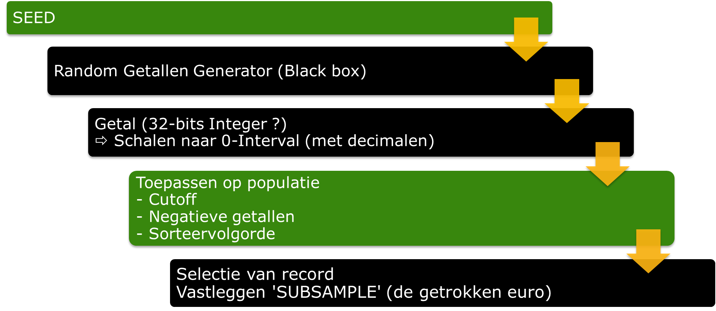

De groene blokken in het schema zijn de punten waar de gebruiker invloed heeft. Een andere keuze door de gebruiker levert een andere uitkomst op.
De zwarte blokken in het schema zijn afhankelijk van de keuzen die de software ontwikkelaar heeft gemaakt. Die zijn in de regel niet bekend gemaakt en zijn onbekend (‘Black box’).

- Seed: de gebruiker bepaalt de ‘seed’. Een verschillende ‘seed’ levert andere uitkomsten op.
- De applicatie bevat een (pseudo) random getallen generator (PRNG). Daarvoor bestaan veel verschillende methoden / algoritmen. Zie wikipedia PRNG.
ACL heeft de keuze tussen ‘Default’ en ‘Mersenne_Twister’ -> die zijn onderling al verschillend.
‘Default’ algoritme van ACL is niet in de (mij bekende) documentatie beschreven.
Algoritme van IDEA is (mij) ook niet bekend.
- De getallen generator levert in de regel een geheel (‘Integer’) getal van 32 of 64 bits op tussen 0 en de ‘maximum waarde’ van het betreffende algoritme..
Voor het toepassen op de steekproef moet dit getal worden ‘geschaald’ naar het bereik 0-Interval.
Het interval is door de gebruiker opgegeven.
- Het geschaalde getal wordt per ‘cel’ toegepast op de populatie.
De gebruiker heeft o.a. invloed op:
- wat er met ‘grote bedragen’ moet gebeuren (cutoff waarde)
- hoe negatieve waarden worden behandeld
- de sorteervolgorde
- meerdere keren trekken toestaan (‘no repeats’)
Andere keuzen door de gebruiker kunnen verschillen in de getrokken posten veroorzaken.
- Binnen de ‘cel’ wijst de applicatie de euro aan die getrokken wordt en daarmee ook het getrokken record. Verschillende applicaties kunnen een verschillende methode toepassen.

Bijlage 2: 100 random getallen met LCG random generator (RANUNI parameters = IDEA)

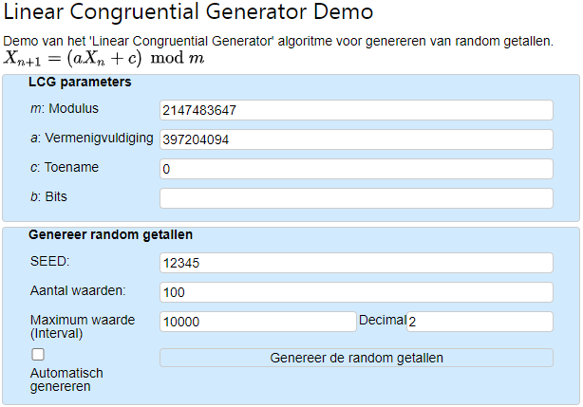
Waarden gegenereerd met Seed:12345; Modulus:2147483647; Vermenigvuldiging:397204094; Toename:0; Returnbits:NaN; Decimalen:2
VolgNr | RandomWaarde32bits | GeschaaldeWaarde
1 | 779374329 | 3629.24
2 | 1600293460 | 7451.95
3 | 1784684910 | 8310.59
4 | 593300711 | 2762.77
5 | 394758506 | 1838.24
6 | 1565263655 | 7288.83
7 | 167272934 | 778.93
8 | 1576936339 | 7343.18
9 | 1518815407 | 7072.54
10 | 1640848258 | 7640.80
11 | 1047443282 | 4877.54
12 | 389956261 | 1815.88
13 | 328065670 | 1527.67
14 | 845250737 | 3936.01
15 | 986816322 | 4595.22
16 | 1845735214 | 8594.87
17 | 842964700 | 3925.36
18 | 389325501 | 1812.94
19 | 348378779 | 1622.27
20 | 505338228 | 2353.16
21 | 601753353 | 2802.13
22 | 1223914820 | 5699.30
23 | 752738870 | 3505.21
24 | 1718339575 | 8001.64
25 | 1329229609 | 6189.71
26 | 782179818 | 3642.31
27 | 430017009 | 2002.42
28 | 111329849 | 518.42
29 | 2080790268 | 9689.43
30 | 494012387 | 2300.42
31 | 1338863778 | 6234.57
32 | 44175937 | 205.71
33 | 1786315660 | 8318.18
34 | 2119597542 | 9870.15
35 | 766376372 | 3568.72
36 | 463937847 | 2160.38
37 | 899452626 | 4188.40
38 | 296724201 | 1381.73
39 | 1600652004 | 7453.62
40 | 108862300 | 506.93
41 | 1642270050 | 7647.42
42 | 1696138964 | 7898.26
43 | 1195698629 | 5567.91
44 | 327643449 | 1525.71
45 | 670890428 | 3124.08
46 | 1357019033 | 6319.11
47 | 1376850733 | 6411.46
48 | 1797629599 | 8370.87
49 | 470867376 | 2192.65
50 | 1954933511 | 9103.37
51 | 55512712 | 258.50
52 | 1866834797 | 8693.13
53 | 1044514951 | 4863.90
54 | 1190861051 | 5545.38
55 | 631308954 | 2939.76
56 | 1038363354 | 4835.26
57 | 783634238 | 3649.08
58 | 990082078 | 4610.43
59 | 1034355457 | 4816.59
60 | 936745137 | 4362.06
61 | 1734846689 | 8078.51
62 | 1814101219 | 8447.57
63 | 823769105 | 3835.97
64 | 1290272720 | 6008.30
65 | 134255454 | 625.18
66 | 1684634925 | 7844.69
67 | 2018671562 | 9400.17
68 | 1576812515 | 7342.61
69 | 1937047192 | 9020.08
70 | 1071492826 | 4989.53
71 | 1380566942 | 6428.77
72 | 866987325 | 4037.22
73 | 1364008209 | 6351.66
74 | 1277849085 | 5950.45
75 | 1302204240 | 6063.86
76 | 1425072386 | 6636.01
77 | 1496870934 | 6970.35
78 | 1384285978 | 6446.08
79 | 1845855055 | 8595.43
80 | 1056274352 | 4918.66
81 | 1252125042 | 5830.66
82 | 1088543493 | 5068.93
83 | 1778926095 | 8283.77
84 | 117568856 | 547.47
85 | 1582268925 | 7368.01
86 | 1111560628 | 5176.11
87 | 575350862 | 2679.19
88 | 2114982697 | 9848.66
89 | 1645705320 | 7663.41
90 | 337281485 | 1570.59
91 | 470310440 | 2190.05
92 | 1281082291 | 5965.50
93 | 1496603370 | 6969.10
94 | 686285345 | 3195.77
95 | 91115083 | 424.29
96 | 1935380089 | 9012.32
97 | 1812292888 | 8439.15
98 | 1792608669 | 8347.48
99 | 222410504 | 1035.68
100 | 805870530 | 3752.63

Bijlage 3: 100 records getrokken geldsteekproef (Cel-selectie) in IDEA

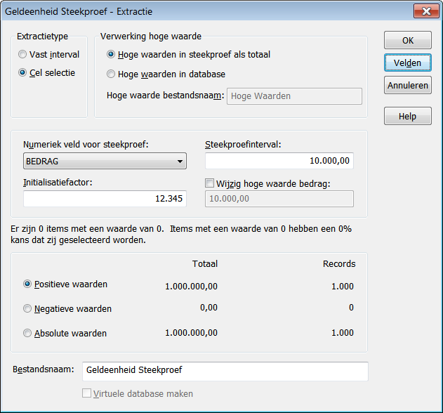

Schermafdruk getrokken boekingen
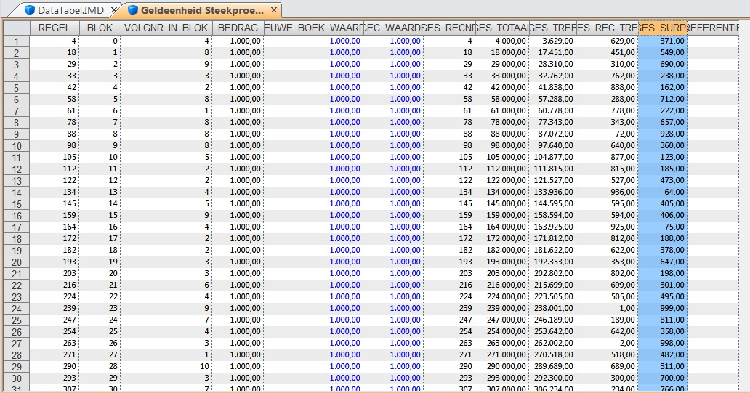

Tabel getrokken boekingen
Recordnr. REGEL BLOK VOLGNR BEDRAG NIEUWE GEC GES GES GES_ GES GES REFERENTIE
IN_BLOK BOEK_WAARDE _WAARDE RECNR TOTAAL TREF REC_TREF SURPL
1 4 0 4 1.000,00 1.000,00 1.000,00 4 4.000,00 3.629,00 629,00 371,00
2 18 1 8 1.000,00 1.000,00 1.000,00 18 18.000,00 17.451,00 451,00 549,00
3 29 2 9 1.000,00 1.000,00 1.000,00 29 29.000,00 28.310,00 310,00 690,00
4 33 3 3 1.000,00 1.000,00 1.000,00 33 33.000,00 32.762,00 762,00 238,00
5 42 4 2 1.000,00 1.000,00 1.000,00 42 42.000,00 41.838,00 838,00 162,00
6 58 5 8 1.000,00 1.000,00 1.000,00 58 58.000,00 57.288,00 288,00 712,00
7 61 6 1 1.000,00 1.000,00 1.000,00 61 61.000,00 60.778,00 778,00 222,00
8 78 7 8 1.000,00 1.000,00 1.000,00 78 78.000,00 77.343,00 343,00 657,00
9 88 8 8 1.000,00 1.000,00 1.000,00 88 88.000,00 87.072,00 72,00 928,00
10 98 9 8 1.000,00 1.000,00 1.000,00 98 98.000,00 97.640,00 640,00 360,00
11 105 10 5 1.000,00 1.000,00 1.000,00 105 105.000,00 104.877,00 877,00 123,00
12 112 11 2 1.000,00 1.000,00 1.000,00 112 112.000,00 111.815,00 815,00 185,00
13 122 12 2 1.000,00 1.000,00 1.000,00 122 122.000,00 121.527,00 527,00 473,00
14 134 13 4 1.000,00 1.000,00 1.000,00 134 134.000,00 133.936,00 936,00 64,00
15 145 14 5 1.000,00 1.000,00 1.000,00 145 145.000,00 144.595,00 595,00 405,00
16 159 15 9 1.000,00 1.000,00 1.000,00 159 159.000,00 158.594,00 594,00 406,00
17 164 16 4 1.000,00 1.000,00 1.000,00 164 164.000,00 163.925,00 925,00 75,00
18 172 17 2 1.000,00 1.000,00 1.000,00 172 172.000,00 171.812,00 812,00 188,00
19 182 18 2 1.000,00 1.000,00 1.000,00 182 182.000,00 181.622,00 622,00 378,00
20 193 19 3 1.000,00 1.000,00 1.000,00 193 193.000,00 192.353,00 353,00 647,00
21 203 20 3 1.000,00 1.000,00 1.000,00 203 203.000,00 202.802,00 802,00 198,00
22 216 21 6 1.000,00 1.000,00 1.000,00 216 216.000,00 215.699,00 699,00 301,00
23 224 22 4 1.000,00 1.000,00 1.000,00 224 224.000,00 223.505,00 505,00 495,00
24 239 23 9 1.000,00 1.000,00 1.000,00 239 239.000,00 238.001,00 1,00 999,00
25 247 24 7 1.000,00 1.000,00 1.000,00 247 247.000,00 246.189,00 189,00 811,00
26 254 25 4 1.000,00 1.000,00 1.000,00 254 254.000,00 253.642,00 642,00 358,00
27 263 26 3 1.000,00 1.000,00 1.000,00 263 263.000,00 262.002,00 2,00 998,00
28 271 27 1 1.000,00 1.000,00 1.000,00 271 271.000,00 270.518,00 518,00 482,00
29 290 28 10 1.000,00 1.000,00 1.000,00 290 290.000,00 289.689,00 689,00 311,00
30 293 29 3 1.000,00 1.000,00 1.000,00 293 293.000,00 292.300,00 300,00 700,00
31 307 30 7 1.000,00 1.000,00 1.000,00 307 307.000,00 306.234,00 234,00 766,00
32 311 31 1 1.000,00 1.000,00 1.000,00 311 311.000,00 310.205,00 205,00 795,00
33 329 32 9 1.000,00 1.000,00 1.000,00 329 329.000,00 328.318,00 318,00 682,00
34 340 33 10 1.000,00 1.000,00 1.000,00 340 340.000,00 339.870,00 870,00 130,00
35 344 34 4 1.000,00 1.000,00 1.000,00 344 344.000,00 343.568,00 568,00 432,00
36 353 35 3 1.000,00 1.000,00 1.000,00 353 353.000,00 352.160,00 160,00 840,00
37 365 36 5 1.000,00 1.000,00 1.000,00 365 365.000,00 364.188,00 188,00 812,00
38 372 37 2 1.000,00 1.000,00 1.000,00 372 372.000,00 371.381,00 381,00 619,00
39 388 38 8 1.000,00 1.000,00 1.000,00 388 388.000,00 387.453,00 453,00 547,00
40 391 39 1 1.000,00 1.000,00 1.000,00 391 391.000,00 390.506,00 506,00 494,00
41 408 40 8 1.000,00 1.000,00 1.000,00 408 408.000,00 407.647,00 647,00 353,00
42 418 41 8 1.000,00 1.000,00 1.000,00 418 418.000,00 417.898,00 898,00 102,00
43 426 42 6 1.000,00 1.000,00 1.000,00 426 426.000,00 425.567,00 567,00 433,00
44 432 43 2 1.000,00 1.000,00 1.000,00 432 432.000,00 431.525,00 525,00 475,00
45 444 44 4 1.000,00 1.000,00 1.000,00 444 444.000,00 443.124,00 124,00 876,00
46 457 45 7 1.000,00 1.000,00 1.000,00 457 457.000,00 456.319,00 319,00 681,00
47 467 46 7 1.000,00 1.000,00 1.000,00 467 467.000,00 466.411,00 411,00 589,00
48 479 47 9 1.000,00 1.000,00 1.000,00 479 479.000,00 478.370,00 370,00 630,00
49 483 48 3 1.000,00 1.000,00 1.000,00 483 483.000,00 482.192,00 192,00 808,00
50 500 49 10 1.000,00 1.000,00 1.000,00 500 500.000,00 499.103,00 103,00 897,00
51 501 50 1 1.000,00 1.000,00 1.000,00 501 501.000,00 500.258,00 258,00 742,00
52 519 51 9 1.000,00 1.000,00 1.000,00 519 519.000,00 518.693,00 693,00 307,00
53 525 52 5 1.000,00 1.000,00 1.000,00 525 525.000,00 524.863,00 863,00 137,00
54 536 53 6 1.000,00 1.000,00 1.000,00 536 536.000,00 535.545,00 545,00 455,00
55 543 54 3 1.000,00 1.000,00 1.000,00 543 543.000,00 542.939,00 939,00 61,00
56 555 55 5 1.000,00 1.000,00 1.000,00 555 555.000,00 554.835,00 835,00 165,00
57 564 56 4 1.000,00 1.000,00 1.000,00 564 564.000,00 563.649,00 649,00 351,00
58 575 57 5 1.000,00 1.000,00 1.000,00 575 575.000,00 574.610,00 610,00 390,00
59 585 58 5 1.000,00 1.000,00 1.000,00 585 585.000,00 584.816,00 816,00 184,00
60 595 59 5 1.000,00 1.000,00 1.000,00 595 595.000,00 594.362,00 362,00 638,00
61 609 60 9 1.000,00 1.000,00 1.000,00 609 609.000,00 608.078,00 78,00 922,00
62 619 61 9 1.000,00 1.000,00 1.000,00 619 619.000,00 618.447,00 447,00 553,00
63 624 62 4 1.000,00 1.000,00 1.000,00 624 624.000,00 623.835,00 835,00 165,00
64 637 63 7 1.000,00 1.000,00 1.000,00 637 637.000,00 636.008,00 8,00 992,00
65 641 64 1 1.000,00 1.000,00 1.000,00 641 641.000,00 640.625,00 625,00 375,00
66 658 65 8 1.000,00 1.000,00 1.000,00 658 658.000,00 657.844,00 844,00 156,00
67 670 66 10 1.000,00 1.000,00 1.000,00 670 670.000,00 669.400,00 400,00 600,00
68 678 67 8 1.000,00 1.000,00 1.000,00 678 678.000,00 677.342,00 342,00 658,00
69 690 68 10 1.000,00 1.000,00 1.000,00 690 690.000,00 689.020,00 20,00 980,00
70 695 69 5 1.000,00 1.000,00 1.000,00 695 695.000,00 694.989,00 989,00 11,00
71 707 70 7 1.000,00 1.000,00 1.000,00 707 707.000,00 706.428,00 428,00 572,00
72 715 71 5 1.000,00 1.000,00 1.000,00 715 715.000,00 714.037,00 37,00 963,00
73 727 72 7 1.000,00 1.000,00 1.000,00 727 727.000,00 726.351,00 351,00 649,00
74 736 73 6 1.000,00 1.000,00 1.000,00 736 736.000,00 735.950,00 950,00 50,00
75 747 74 7 1.000,00 1.000,00 1.000,00 747 747.000,00 746.063,00 63,00 937,00
76 757 75 7 1.000,00 1.000,00 1.000,00 757 757.000,00 756.636,00 636,00 364,00
77 767 76 7 1.000,00 1.000,00 1.000,00 767 767.000,00 766.970,00 970,00 30,00
78 777 77 7 1.000,00 1.000,00 1.000,00 777 777.000,00 776.446,00 446,00 554,00
79 789 78 9 1.000,00 1.000,00 1.000,00 789 789.000,00 788.595,00 595,00 405,00
80 795 79 5 1.000,00 1.000,00 1.000,00 795 795.000,00 794.918,00 918,00 82,00
81 806 80 6 1.000,00 1.000,00 1.000,00 806 806.000,00 805.830,00 830,00 170,00
82 816 81 6 1.000,00 1.000,00 1.000,00 816 816.000,00 815.068,00 68,00 932,00
83 829 82 9 1.000,00 1.000,00 1.000,00 829 829.000,00 828.283,00 283,00 717,00
84 831 83 1 1.000,00 1.000,00 1.000,00 831 831.000,00 830.547,00 547,00 453,00
85 848 84 8 1.000,00 1.000,00 1.000,00 848 848.000,00 847.368,00 368,00 632,00
86 856 85 6 1.000,00 1.000,00 1.000,00 856 856.000,00 855.176,00 176,00 824,00
87 863 86 3 1.000,00 1.000,00 1.000,00 863 863.000,00 862.679,00 679,00 321,00
88 880 87 10 1.000,00 1.000,00 1.000,00 880 880.000,00 879.848,00 848,00 152,00
89 888 88 8 1.000,00 1.000,00 1.000,00 888 888.000,00 887.663,00 663,00 337,00
90 892 89 2 1.000,00 1.000,00 1.000,00 892 892.000,00 891.570,00 570,00 430,00
91 903 90 3 1.000,00 1.000,00 1.000,00 903 903.000,00 902.190,00 190,00 810,00
92 916 91 6 1.000,00 1.000,00 1.000,00 916 916.000,00 915.965,00 965,00 35,00
93 927 92 7 1.000,00 1.000,00 1.000,00 927 927.000,00 926.969,00 969,00 31,00
94 934 93 4 1.000,00 1.000,00 1.000,00 934 934.000,00 933.195,00 195,00 805,00
95 941 94 1 1.000,00 1.000,00 1.000,00 941 941.000,00 940.424,00 424,00 576,00
96 960 95 10 1.000,00 1.000,00 1.000,00 960 960.000,00 959.012,00 12,00 988,00
97 969 96 9 1.000,00 1.000,00 1.000,00 969 969.000,00 968.439,00 439,00 561,00
98 979 97 9 1.000,00 1.000,00 1.000,00 979 979.000,00 978.347,00 347,00 653,00
99 982 98 2 1.000,00 1.000,00 1.000,00 982 982.000,00 981.035,00 35,00 965,00
100 994 99 4 1.000,00 1.000,00 1.000,00 994 994.000,00 993.752,00 752,00 248,00

Bijlage 4: 30 random getallen met LCG random generator (Park Miller / MINSTD parameters = ACL default)

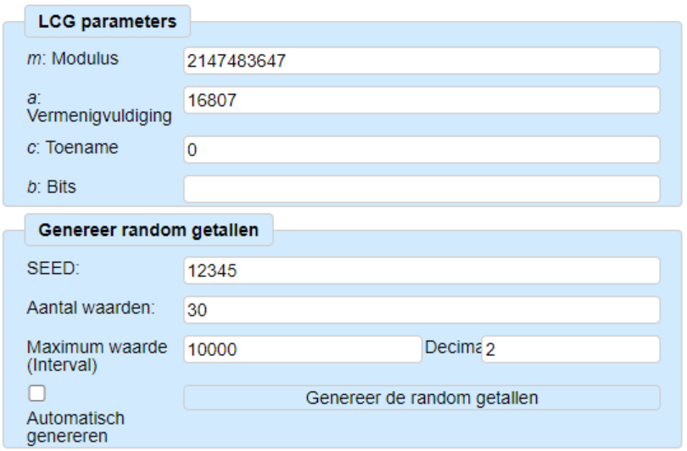
Waarden gegenereerd met Seed:12345; Modulus:2147483647; Vermenigvuldiging:16807; Toename:0; Returnbits:NaN; Decimalen:2
VolgNr | RandomWaarde32bits | GeschaaldeWaarde
1 | 207482415 | 966.17
2 | 1790989824 | 8339.95
3 | 2035175616 | 9477.02
4 | 77048696 | 358.79
5 | 24794531 | 115.46
6 | 109854999 | 511.55
7 | 1644515420 | 7657.87
8 | 1256127050 | 5849.30
9 | 1963079340 | 9141.30
10 | 1683198519 | 7838.00
11 | 715426902 | 3331.47
12 | 419002361 | 1951.13
13 | 573802814 | 2671.98
14 | 1702319868 | 7927.04
15 | 2112876142 | 9838.85
16 | 319731802 | 1488.87
17 | 728311420 | 3391.46
18 | 73248040 | 341.09
19 | 571678549 | 2662.09
20 | 359536365 | 1674.22
21 | 1856187544 | 8643.55
22 | 449112039 | 2091.34
23 | 1968503915 | 9166.56
24 | 512233723 | 2385.27
25 | 1997725285 | 9302.63
26 | 2009527797 | 9357.59
27 | 658367810 | 3065.76
28 | 1352033326 | 6295.90
29 | 1099641175 | 5120.60
30 | 424962143 | 1978.88

De 'Geschaalde waarde' (naar 0-100000) laat zien dat:
- ACL de eerste 5 waarden negeert, overeenkomst start bij volgnr 6
- ACL de decimalen verwijdert. Er wordt niet afgerond.

Bijlage 4: 10 records uit SAMPLE commando (Geldsteekproef - Cell sampling) in ACL
Neem een geprepareerd bestand met 100 records met een waarde van 10.000, gegroepeerd in 10 cellen van 10 records. Elke cel heeft een waarde van 10x10.000 = 100.000. Totaal waarde 100x10.000=1.000.000.
Trek daarop een steekproef (Cell sampling) met interval 100.000. Uit elke 'cel' wordt één record getrokken.
@ SAMPLE ON Waarde CELL INTERVAL 100000 RANDOM 12345 SUBSAMPLE FIELDS Cel Volgnr Waarde TO "demo_sample" OPEN
Sample size = 10 (0 top stratum), out of 100 records sampled
Population: 1000000, Top stratum: 0, Other: 1000000
The initial selection point was: 5115
Resultaat:
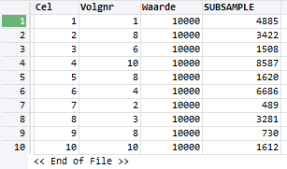
Het 'Initial selection point' dat de LOG benoemt is gelijk aan de eerste RANDOM en RAND() waarde.
Hoe verhoudt veld 'subsample' zich met 'Initial selection point' en de random getallen uit RANDOM en RAND().
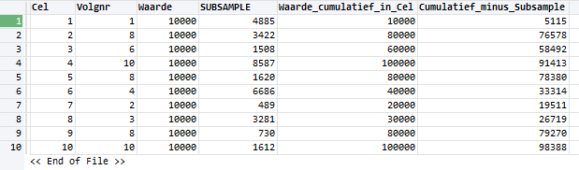
Als de cumulatieve waarde binnen de 'cel' wordt verminderd met de SUBSAMPLE waarde, dan komen de getallen van RANDOM en RAND() weer terug.

Hieruit afgeleid is de methode:
- Maak een cumulatieve telling van de waarden
- Haal een RANDOM getal op
- Loop de cumulatieve waarden af.
Zodra een cumulatieve waarde hoger is dan het RANDOM getal:
  - Bereken 'SUBSAMPLE' als 'cumulatief - RANDOM getal'
  - Selecteer het record als 'getrokken' en schrijf naar doel-tabel
  - Tel door tot 'cumulatief' groter is dan interval
Zodra 'cumulatief groter is dan interval:
    - Gebruik 'cumulatief-interval' als waarde voor dit record voor de volgende stappen.
    - Verlaag 'cumulatief' met interval
    - Ga door met stap 'Haal een RANDOM getal op.

De 'subsample' waarde die ACL weergeeft is telkens het verschil tussen het huidige 'cumulatief' (inclusief huidig record) en het actuele RANDOM getal.

